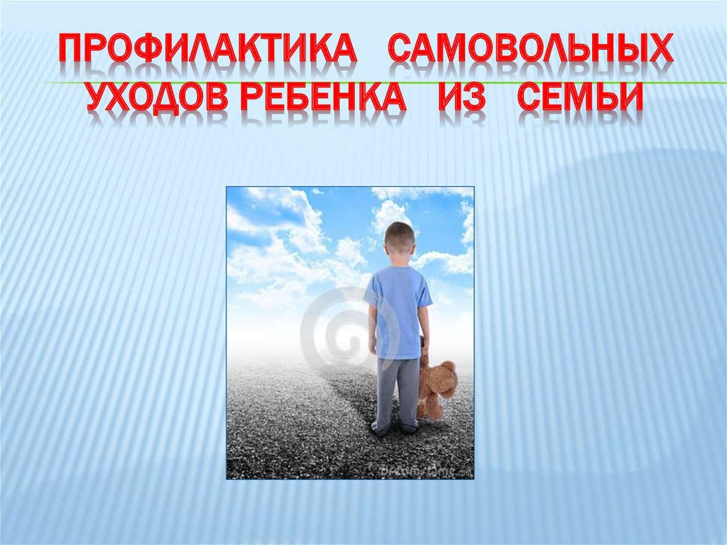

Профилактика самовольных уходов детей из семьи.

Уходы из семьи, взявших детей на воспитание, могут быть связаны с трудностями адаптации в новых для них условиях.

***Стремящиеся к компенсации*** – уходят из семьи по причинам:

-недостаток внимания взрослых к ребенку;

-чрезмерная перегрузка от общения со сверстниками (из семьи);

-узкий круг социальных контактов (дом, школа)

-тревога не оправдать ожидания взрослых;

-страх наказания;

-поиск авторитета;

-удовлетворение собственных амбиций.

***Подавленный тип*** – покидает семью по следующим причинам:

-гиперопека;

-эмоциональная усталость;

-стремление к одиночеству;

Завышенные требования взрослых;

-боязнь, не оправдать доверие;

-школьная тревожность.

***Хорошо приспособленный*** – тип детей стремятся уйти из-под контроля взрослых:

-ностальгия по прежним условиям жизни, персоналу учреждения, сверстникам, друзьям;

-предпочтение коллективных форм деятельности над индивидуальными;

-незнание семейных ценностей;

-страх одиночества;

-непонимание требований взрослых;

-недостаточное развитие навыков самообслуживание.

При воспитании приемных детей необходимо учитывать высокую вероятность самовольного ухода из дома у всех детей. Условия жизни в учреждении очень отличаются от семейных. Адаптация проходит болезненно.

Нельзя переоценивать самостоятельность воспитанников (например, умение расходовать карманные деньги).

Нельзя резко менять их образ жизни. Нельзя негативно отзывать о том, что дорого ребенку: об учреждении, о родителях, воспитателях. Надо знать ближайшее окружение ребенка.

Нельзя перегружать домашними поручениями. Надо учить самообслуживанию.

Надо предотвращать ссоры и конфликты приемных и кровных детей (устанавливать очередность пользования бытовыми, учебными и развлекательными предметами). Постоянно оказывайте помощь ребенку, пережившему горе потери близких.